RELATÓRIO FINAL
Grupo: 7

Andressa Garcia, Joyce Fernandes Ferreira, Jennifer Prestes Auler, Mariana Amaral, Rafael Kenji.

Título do Projeto: Células táteis

Instituição Parceira: Instituto Padre Chico

1. Introdução:
No ensino de Ciências e Biologia imagens e esquemas são muito utilizados como recurso didático, estando presentes nas aulas de diversas formas, inclusive em livros didáticos. É um recurso positivo para alunos videntes, uma vez que a observação visual está ligada com a aprendizagem. Porém, muitas vezes não é acessível para alunos com deficiência visual, baixa visão ou cegos, sendo ainda excludente. Uma maneira de reverter isso é a utilização de materiais táteis que possam ser usados por todos os públicos: cegos, pessoas com baixa visão, deficientes visuais e videntes que pode permitir ainda a interação entre os alunos. Baseado nisso o presente trabalho tem como norte a produção de material tátil para o ensino de Ciências e/ou Biologia.
A acuidade visual refere-se ao método com que é medido o reconhecimento da distância entre dois pontos, a resolução das imagens sobre a retina e a capacidade de discriminar formas. De acordo com seus níveis são determinados grupos de deficiência visual. A perda visual pode ser total ou parcial, sendo congênita ou adquirida. Pessoas com menos de 5% de acuidade visual são definidas como cegas, enquanto acima deste percentil, são consideradas pessoas com baixa visão ou videntes.
O sistema braille é principalmente utilizado por pessoas cegas, enquanto outras formas de leitura podem ser utilizados por pessoas com baixa visão, desde que tomados alguns cuidados como a utilização de cores contrastantes e de fonte ampliada. Outra estratégia que pode ser utilizada por ambos os grupos são softwares de leitura para computador, tablets, celulares, entre outros.
Apesar de os termos “pessoas com deficiência visual”, “pessoas com baixa visão” e “cegos” serem definidos teoricamente, entendemos que cada pessoa se declara e se reconhece de uma forma, podendo isso estar ou não relacionado com o diagnóstico médico, portanto utilizamos todos os termos no presente relatório.
2. Objetivos atingidos com o projeto:
- Desenvolvimento de material didático universal (para pessoas cegas, com baixa visão e videntes);
- Desenvolvimento de um manual de atividade sugerida para aplicação em conjunto com a utilização do material.
3. Descrever todas as etapas do projeto de forma mais detalhada possível:
1ª Etapa: Elaboração de dois questionários que pudessem avaliar qual o conteúdo de biologia/ciências que os alunos com deficiência visual, baixa visão ou cegos têm maior dificuldade para compreender. Um questionário foi destinado a pessoas com deficiência visual, baixa visão ou cegos (Anexo I), e o outro a professores que lecionam/já lecionaram a esse público (Anexo II). Ambos os questionários foram direcionados a pessoas já conhecidas e/ou divulgado por elas. O primeiro questionário foi também divulgado em duas listas de e-mails: uma do Setor Braille da Biblioteca Pública Estadual Luiz de Bessa (Biblioteca situada em Belo Horizonte - MG) e outra da Associação dos Deficientes Visuais de Belo Horizonte (Adevibel). Por este motivo, não houve controle do número de pessoas que o receberam.
2ª Etapa: Análise das respostas e escolha do tema de aula e recurso didático manipulável que seria desenvolvido:
- 5 pessoas responderam o questionário destinado a professores;
  - Assuntos citados como de difícil compreensão por alunos: citologia, genética e biodiversidade;
- 16 pessoas responderam o questionário destinado a pessoas com deficiência visual, baixa visão e cegos.
  - Assuntos citados como de difícil compreensão com relação às disciplinas de Ciências e Biologia: divisões celulares, material genético, genética, citologia, anatomia humana;
  - Dificuldades enfrentadas no período escolar em geral: falta de adaptação de materiais microscópicos, ausência de materiais com braille e fonte ampliada, falta de materiais táteis, dificuldade para entender desenhos.
Foi escolhido o tema "células" como foco da atividade pois identificamos, através dos questionários, que este foi um tema recorrente.
Também foi levado em consideração fazer um material que pudesse ser usado em aulas do Ensino Fundamental, uma vez que já tínhamos em mente doá-lo ao Instituto Padre Chico.
3ª Etapa: Elaboração de grande parte do recurso tátil a partir de materiais com diferentes cores e texturas (Anexos III e IV). Os materiais produzidos foram:
- Modelo de célula eucariótica animal com suas organelas;
- Modelo de célula eucariótica vegetal com suas organelas;
- Modelo de célula procarionte com suas organelas;
- Modelos maiores de mitocôndria e cloroplasto para que possam ser observados com maior detalhe de suas estruturas internas;
- Replicação de algumas organelas (complexo de Golgi, retículo endoplasmático liso e rugoso, lisossomo, centríolo) fora das células para que possam ser melhor tocadas e compreendidas;
- Produção de etiquetas, em braille e com fonte ampliada e cores contrastantes, com os nomes das estruturas celulares presentes no material.
4ª Etapa: Avaliação do recurso tátil por pessoa com baixa visão que será referida como “B.” no presente relatório.
Pontos levantados por B.:
- A cor da célula animal, azul, não contrastava muito com algumas organelas, por exemplo, os lisossomos, que possuíam cor roxa;
- Os modelos das células e das organelas que ficariam exterior às células seriam colados em tábuas que também não possuíam uma cor muito contrastante (marrom), seria melhor se fossem de uma cor clara, como pérola (o branco, por refletir muito a luz, não seria adequado);
- Ao explicar como se pretendia fazer as legendas - ligando as estruturas na célula a sua explicação em braile e em fonte ampliada por barbantes - B. relatou que os barbantes poderiam ser confundidos por estruturas celulares. A partir disto, foi decidido que fossem feitas legendas com réplicas de todas as organelas;
- As mitocôndrias e os cloroplastos encontrados dentro da célula não condiziam com os modelos ampliados. Desta forma se fazia necessário replicar novamente as organelas em tamanho igual ao do interior da célula para colocar na legenda;
- Apesar da parede e membrana celular da célula procarionte apresentarem cores diferentes, suas texturas eram iguais (EVA), contudo, seria interessante se fossem diferentes;
- Algumas estruturas das células e das organelas estavam frágeis e precisavam ser mais resistentes para não quebrarem ou se soltarem quando manuseadas.
5ª Etapa: Correção e finalização do projeto (Anexo V):
- Mudança da cor da célula animal, que deixou de ser azul e passou a ser branca;
- Colagem de EVA nas tábuas. A cor marrom foi utilizada onde seriam coladas as células animal e vegetal, devido ao contraste que esta possuía e a cor pérola foi utilizada onde seriam coladas as organelas;
- Troca do material da parede celular da célula procarionte, antes de EVA e passou a ser de velcro. Dessa forma, cápsula, parede e membrana celulares passaram a ter cores e texturas diferentes;
- Nessa etapa foi replicado os restantes das organelas, sendo estas: ribossomo, núcleo, DNA, mitocôndria, cloroplasto (até então só havia seus modelos grandes, com maior detalhe) e membranas celulares, paredes celulares e cápsula- sendo as últimas duas apenas uma réplica do material utilizado na célula, para facilitar a comparação entre estas e a legenda. Sendo assim poderíamos fazer as legendas sem o auxílio de fios, o que facilitaria a compreensão, como apontava B..
- Produção de dois vacúolos, um para ficar dentro da célula e sua réplica;
- Colagem de todos os materiais e legendas nas pranchas (tábuas e papelão revestidos por EVA);
- Elaboração inicial de sugestão de atividade para aplicação do recurso em sala de aula.
6ª Etapa: Preparação da apresentação.
7ª Etapa: Preparação do relatório final e finalização do manual de atividade a ser aplicada (Anexo VI).
8ª Etapa: Doação do material ao Instituto Padre Chico.
4. Cronograma:
ETAPA | DATAS
1ª etapa | 23/04 até 09/05
2ª etapa | 10/05
3ª etapa | 21/05 até 18/06
4°etapa | 20/06
5°etapa | 20/06 até 26/06
6°etapa | 22/06 até 26/06
7°etapa | 26/06 até 03/07
8ª etapa | Agosto

5. Dificuldades encontradas durante a execução do projeto:
Tendo em vista que muitas vezes as pessoas não tem contato com pessoas de baixa visão ou cegos, encontrar pessoas desse grupo para responder nosso questionário poderia ser um problema. Contudo, como uma integrante do grupo possui membros da família cegos, esse contato foi facilitado.
O contraste das organelas com o fundo das células foi uma dificuldade pois não tínhamos experiências prévias com esse tipo de público logo não sabíamos quais seriam as cores mais adequadas e por isso a avaliação de B. foi essencial.
Foi difícil encontrar texturas diferentes para todas as estruturas de forma que ficasse nítida a diferença entre cada porção da célula (ex.: parede celular e membrana interna da célula procarionte).
O grupo teve dificuldade em conseguir um lugar para produzir a legenda em braille e para encontrar uma pessoa para avaliar o trabalho, já que não se conhecia uma pessoa com deficiência visual, baixa visão ou cegueira em São Paulo, em um primeiro instante se pensou em entrar em contato com o Renato do Instituto Padre Chico para ambas necessidades porém houve problemas na comunicação e isso não foi possível.
A correção após avaliação de B. levou à mudança de estruturas já finalizadas e que não seriam facilmente corrigidas. Para projetos futuros seria mais interessante realizar a avaliação por pessoas cegas ou com baixa visão no início do projeto e no término, de modo a evitar isso.
Pelo fato do citoplasma ser um fluido, optou-se por não representá-lo, uma vez que ou seria produzido por um meio líquido, o que demonstraria um problema no transporte do material ou por alguma resina, cera ou similar que não permitiria o toque nas organelas. Outra organela que não conseguimos reproduzir corretamente sua localização na célula foi o ribossomo, uma vez que ele fica imerso no meio do citoplasma e esse não foi representado, por isso os ribossomos foram fixados de maneira equivocada, aderidos a membrana da célula. Quanto ao citoplasma, também se observou um problema de representação nas legendas, pois não havia como demonstrar o vazio e por isso optou- se não demonstrá-lo nas legendas.
6. Contribuição do projeto para a sua formação:
Andressa: Fazer este projeto me mostrou a dificuldade enfrentada tanto por alunos com deficiência visual, baixa visão e cegos, como pelos professores que os ensinam, pois produzir recursos didáticos é muito trabalhoso e custoso, o que seria muito difícil para professores que não recebem apoio/auxílio da escola. Além disso, realizar uma boa inclusão e ensino são difíceis, pois alguns assuntos são muitos complicados, o que pode ser muito difícil para os alunos. Entretanto o mais importante foi a aproximação que o projeto me trouxe da licenciatura e a vontade de exercer essa carreira e poder contribuir de alguma forma para inclusão de alunos com deficiência, de uma forma bem didática.
Mariana: Após realização do projeto pude perceber que dado o apoio e base teórica necessária, dar uma aula inclusiva não é tão difícil, mas isso também se consideramos o interesse do professor nisso. Agora no final do curso me vejo mais apta a pensar nos alunos e como realmente dar uma aula que possa ser eficaz a eles.
Jennifer: Com este trabalho pude perceber e efetuar todas as etapas necessárias para o desenvolvimento de um bom material inclusivo. Partindo das demandas existentes, tanto por parte dos professores, quando por parte de pessoas cegas, com deficiência visual e com baixa visão, podemos fazer um material mais coerente e contextualizado com a realidade do local. Muitas vezes também, diferentes deficiências requerem estratégias didáticas diferentes, e é importante levar tudo isso em consideração (e tentar incluir o maior número de pessoas pessoas possível, obtendo-se uma inclusão de fato).
As aulas, conversas com as instituições (Dorina e Padre Chico - por meio do Renato), e auxílio da Bia - monitora do nosso projeto - foram essenciais para oferecer tanto o suporte teórico, quanto a validação dos nossos materiais. Esse tipo de apoio muitas vezes não se encontra disponível para professores do ensino básico, talvez até por desconhecimento e falta de saber onde buscar este apoio.
Além de criar materiais didáticos pro público em questão, muitas vezes a utilização destes materiais pode proporcionar um processo de repensar a maneira de dar aula, melhorando o processo de ensino-aprendizagem também para os alunos videntes.
Portanto, a experiência prática de desenvolver este material com certeza será um facilitador pois me sentiria mais confiante caso, ao lecionar, me encontre em uma situação semelhante.
Rafael: O projeto fez perceber o quão importante é ter materiais didáticos, seja no ensino de ciências ou não, disponível para todas as pessoas seja ela com deficiência visual, baixa visão, cega ou com qualquer tipo de deficiência. Como nosso trabalho foi sobre materiais táteis foi possível ver como a demanda por esse tipo de material é grande mas ao mesmo tempo ele é muito escasso sendo necessário uma maior produção e replicação desses materiais, também fez entender um pouco melhor como as pessoas com essas deficiências percebem o mundo. Ele me fez entender um pouco mais sobre a inclusão no ensino e o quão importante ela é, pois o conhecimento deve ser passado para todas as pessoas sem nenhum tipo de distinção.
Joyce: O projeto fez com que eu percebesse na prática a inclusão. E essa prática me mostrou que é importante ouvir as pessoas, saber suas necessidades. No nosso projeto esses momentos de ouvir foram os de ver as respostas dos questionários, tanto dos professores quanto das pessoas cegas, com baixa visão e deficientes visuais, ouvir os conselhos da Bia e também as críticas da B. Mas é preciso também estar aberto para acolher o que foi dito e estar disposta a fazer mudanças no que já foi produzido, na medida do possível.
Percebi ao longo da disciplina e com o projeto que, por exemplo, fazer um material tátil com objetivo de incluir deficientes visuais, pessoas com baixa visão ou cegos não é fazer um material acessível apenas a esse publico, mas também a videntes, assim há a possibilidade que todos aprendam em conjunto e não separadamente.
O projeto me fez questionar também se existe um único bom modelo de material, pois cada aluno tem suas facilidades e dificuldades, além do seu histórico. Um bom material para uma pessoa pode não ser bom para outra - por isso é muito importante a presença do professor auxiliando com possíveis dificuldades e/ou falhas do material -. Acredito que se tivéssemos mostrado o material para mais alguém além da B. outras críticas seriam levantadas e talvez coisas levantadas por B. não seriam levantados por essa outra pessoa.
Enfim, o projeto me mostrou que trabalhar com inclusão na educação não é fácil, mas muito necessário. E que um material didático por si não garante o aprendizado, a presença do professor é fundamental, pois ele pode entender a realidade do aluno, seu histórico e ajudá-lo com suas dificuldades. E ainda, trabalhar com inclusão é estar sempre aprendendo e revendo concepções.
7. Nota individual:

Andressa: Atribuiria 9,0 para meu desempenho, pois apesar de ter participado das aulas e ter dedicado bastante tempo ao projeto, gostaria de ter conseguido fazer mais ainda pelo projeto e ter contribuído mais em sugestões para serem abordadas na disciplina.
Mariana: 9,5, pois percebi que ao final da disciplina eu consegui realmente aprender, como também além de aprender conteúdos eu consegui melhorar minhas aulas. Sinto que realmente me dediquei tanto no trabalho quanto nas aulas.
Jennifer: Atribuiria 9,5 para meu desempenho pois me dediquei bastante às aulas e ao projeto, comparecendo e auxiliando em todas as etapas.
Rafael: Atribuiria 7 pois não consegui me dedicar tanto nas aulas e não participei no início da elaboração do projeto devido alguns fatores externos. Consegui me dedicar mais ao trabalho em si no momento da produção dos materiais táteis em diante. Gostaria de ter estado mais presente na elaboração do projeto.
Joyce: Atribuiria 9,5 para o meu desempenho, pois me dediquei bastante para a realização do projeto. Também me dediquei com relação às aulas, porém não me esforcei muito para entender mais sobre os projetos dos outros grupos e poder ajudá-los com sugestões.

8. Listar os materiais consultados:

- BICAS, H. E. A.; Acuidade visual. Medidas e notações. Arq. Bras. Oftalmol. v.65 n.3 São Paulo jun. 2002.
- O que é deficiência. Disponível em: <https://www.fundacaodorina.org.br/a-fundacao/deficiencia-visual/o-que-e-deficiencia/>. Acessado em 25/06/2017.
- IBGE 2010
- RIZZO, L. A; BORTOLINE, S; REBEQUE, P. V. S;Ensino do Sistema Solar para alunos com e sem deficiência visual: proposta de um ensino inclusivo.. Revista Brasileira de Pesquisa em Educação em Ciências Vol. 14, No 1, 2014
- VAZ, J. M. C. et al; Material Didático para Ensino de Biologia: Possibilidades de Inclusão. Revista Brasileira de Pesquisa em Educação em Ciências
- Vol. 12, No 3, 2012
- FERNANDES, A. F. F., LAGE, D. A., INCLUSÃO ESCOLAR NO ENSINO DE BIOLOGIA: ELABORAÇÃO DE MATERIAIS ADAPTADOS PARA DEFICIENTES VISUAIS E AUDITIVOS, Revista da SBEnBio - Número 9 - 2016 VI Enebio e VIII Erebio Regional 3
- SILVA, P. R., RUST, N. M. ENSINO DE CIÊNCIAS: PRODUÇÃO DE MATERIAL DIDÁTICO PARA ALUNOS CEGOS E COM BAIXA VISÃO. Revista da SBEnBio - Número 9 - 2016 VI Enebio e VIII Erebio Regional 3

Anexo I
Questionário para pessoas cegas ou com baixa visão

- Nome (opcional):

- Idade:

- Grau de visão:

- Você sempre foi cego/teve baixa visão?

- A escola que você estudou tinha materiais didáticos pensados para pessoas cegas ou com baixa visão?

- Quais suas principais dificuldades enfrentadas na sala de aula com relação às disciplinas Ciências/Biologia?

- Quais características você acha que seriam necessárias em um bom material didático para se usar em sala de aula nessas disciplinas?

- Algum assunto abordado nessas disciplinas foi mais difícil de compreender? Materiais táteis lhe ajudariam na compreensão?

- Qual seria o melhor modo de abordar este assunto em sala de aula, em sua opinião? Como seria uma boa representação destes conceitos ou assuntos?

- Você gostaria de fazer algum comentário adicional?

Anexo II
Questionário para educadores que trabalham com pessoas com deficiência visual, baixa visão ou cegas:

- Nome (opcional):

- Idade:

- Em qual escola/instituição você trabalha?

- Qual disciplina leciona?

- Qual ano/série você leciona?

- Há quanto tempo você leciona?

- A escola que você lecionou/leciona tinha/tem materiais didáticos pensados para pessoas cegas ou com baixa visão? Se sim, como eram/são esses materiais?

- Quais suas principais dificuldades no processo de ensino-aprendizagem enfrentadas na sala de aula com os alunos com deficiência visual?

- Você percebeu que algum assunto abordado nessas disciplinas foi mais difícil de compreender para os(as) alunos(as) cegos ou com baixa visão? Materiais táteis poderiam ajudar na compreensão?

- Quais características você acha que seriam necessárias em um bom material didático para se usar em sala de aula?

- Qual seria o melhor modo de abordar este assunto em sala de aula, em sua opinião? Como seria uma boa representação destes conceitos ou assuntos?

- Você gostaria de fazer algum comentário adicional?

Anexo III

Materiais usados na produção de cada modelo:

- Membrana celular animal e vegetal: isopor;
- Parede celular vegetal: EVA;
- Membrana celular procarionte: EVA;
- Parede celular procarionte: inicialmente EVA. No material final velcro;
- Cápsula: material felpudo
- DNA: lã;
- Núcleos: biscuit;
- Ribossomos: biscuit;
- Retículos endoplasmáticos: inicialmente biscuit. No material final EVA;
- Complexos de Golgi: material felpudo;
- Lisossomos: biscuit;
- Mitocôndrias: biscuit;
- Cloroplastos: biscuit;
- Centríolos: canudinhos;
- Vacúolos: meia calça preenchida com algodão.

Anexo IV
Fotos dos materiais ainda não acabados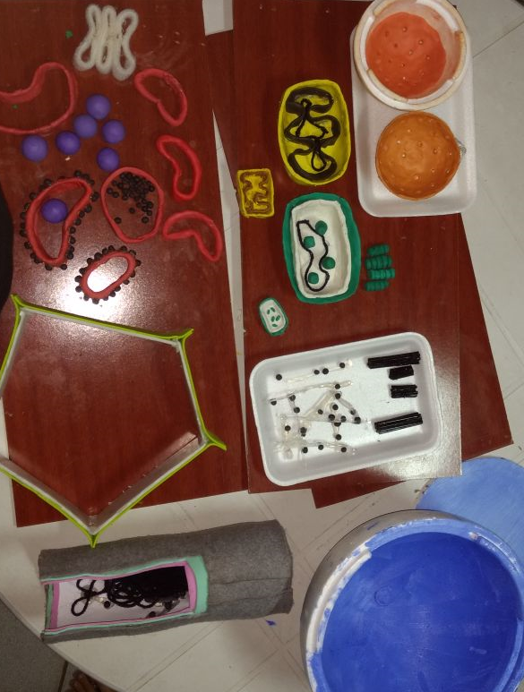 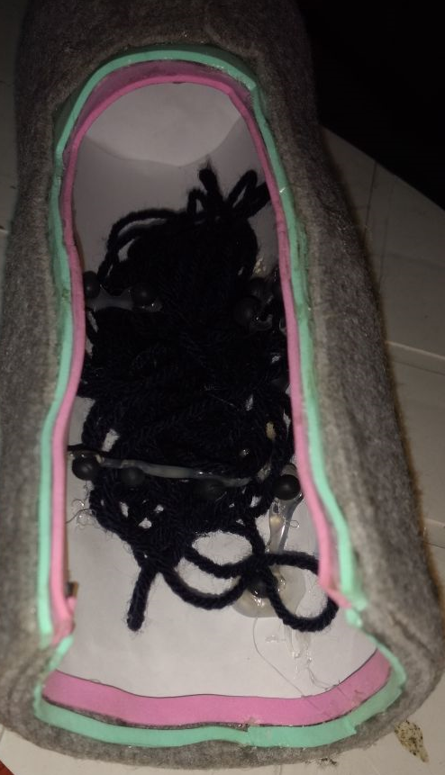
1º dia de produção do material

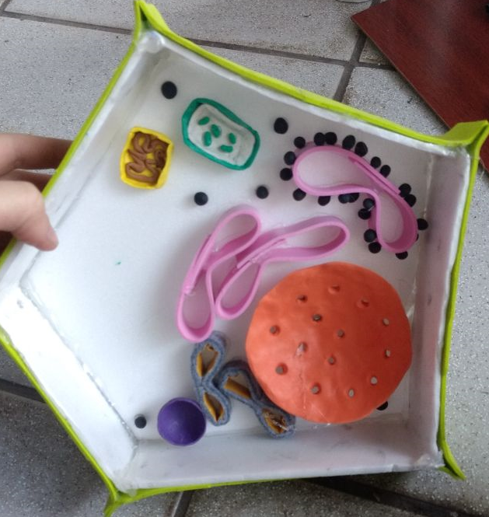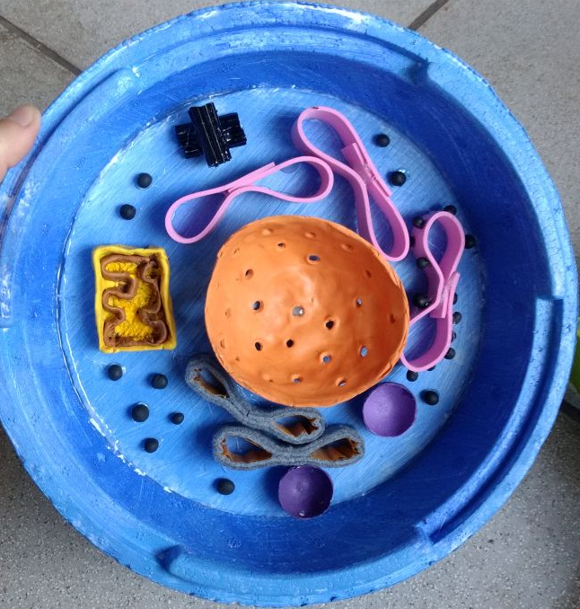
2º dia de produção do material

Anexo V
Fotos dos materiais finalizados
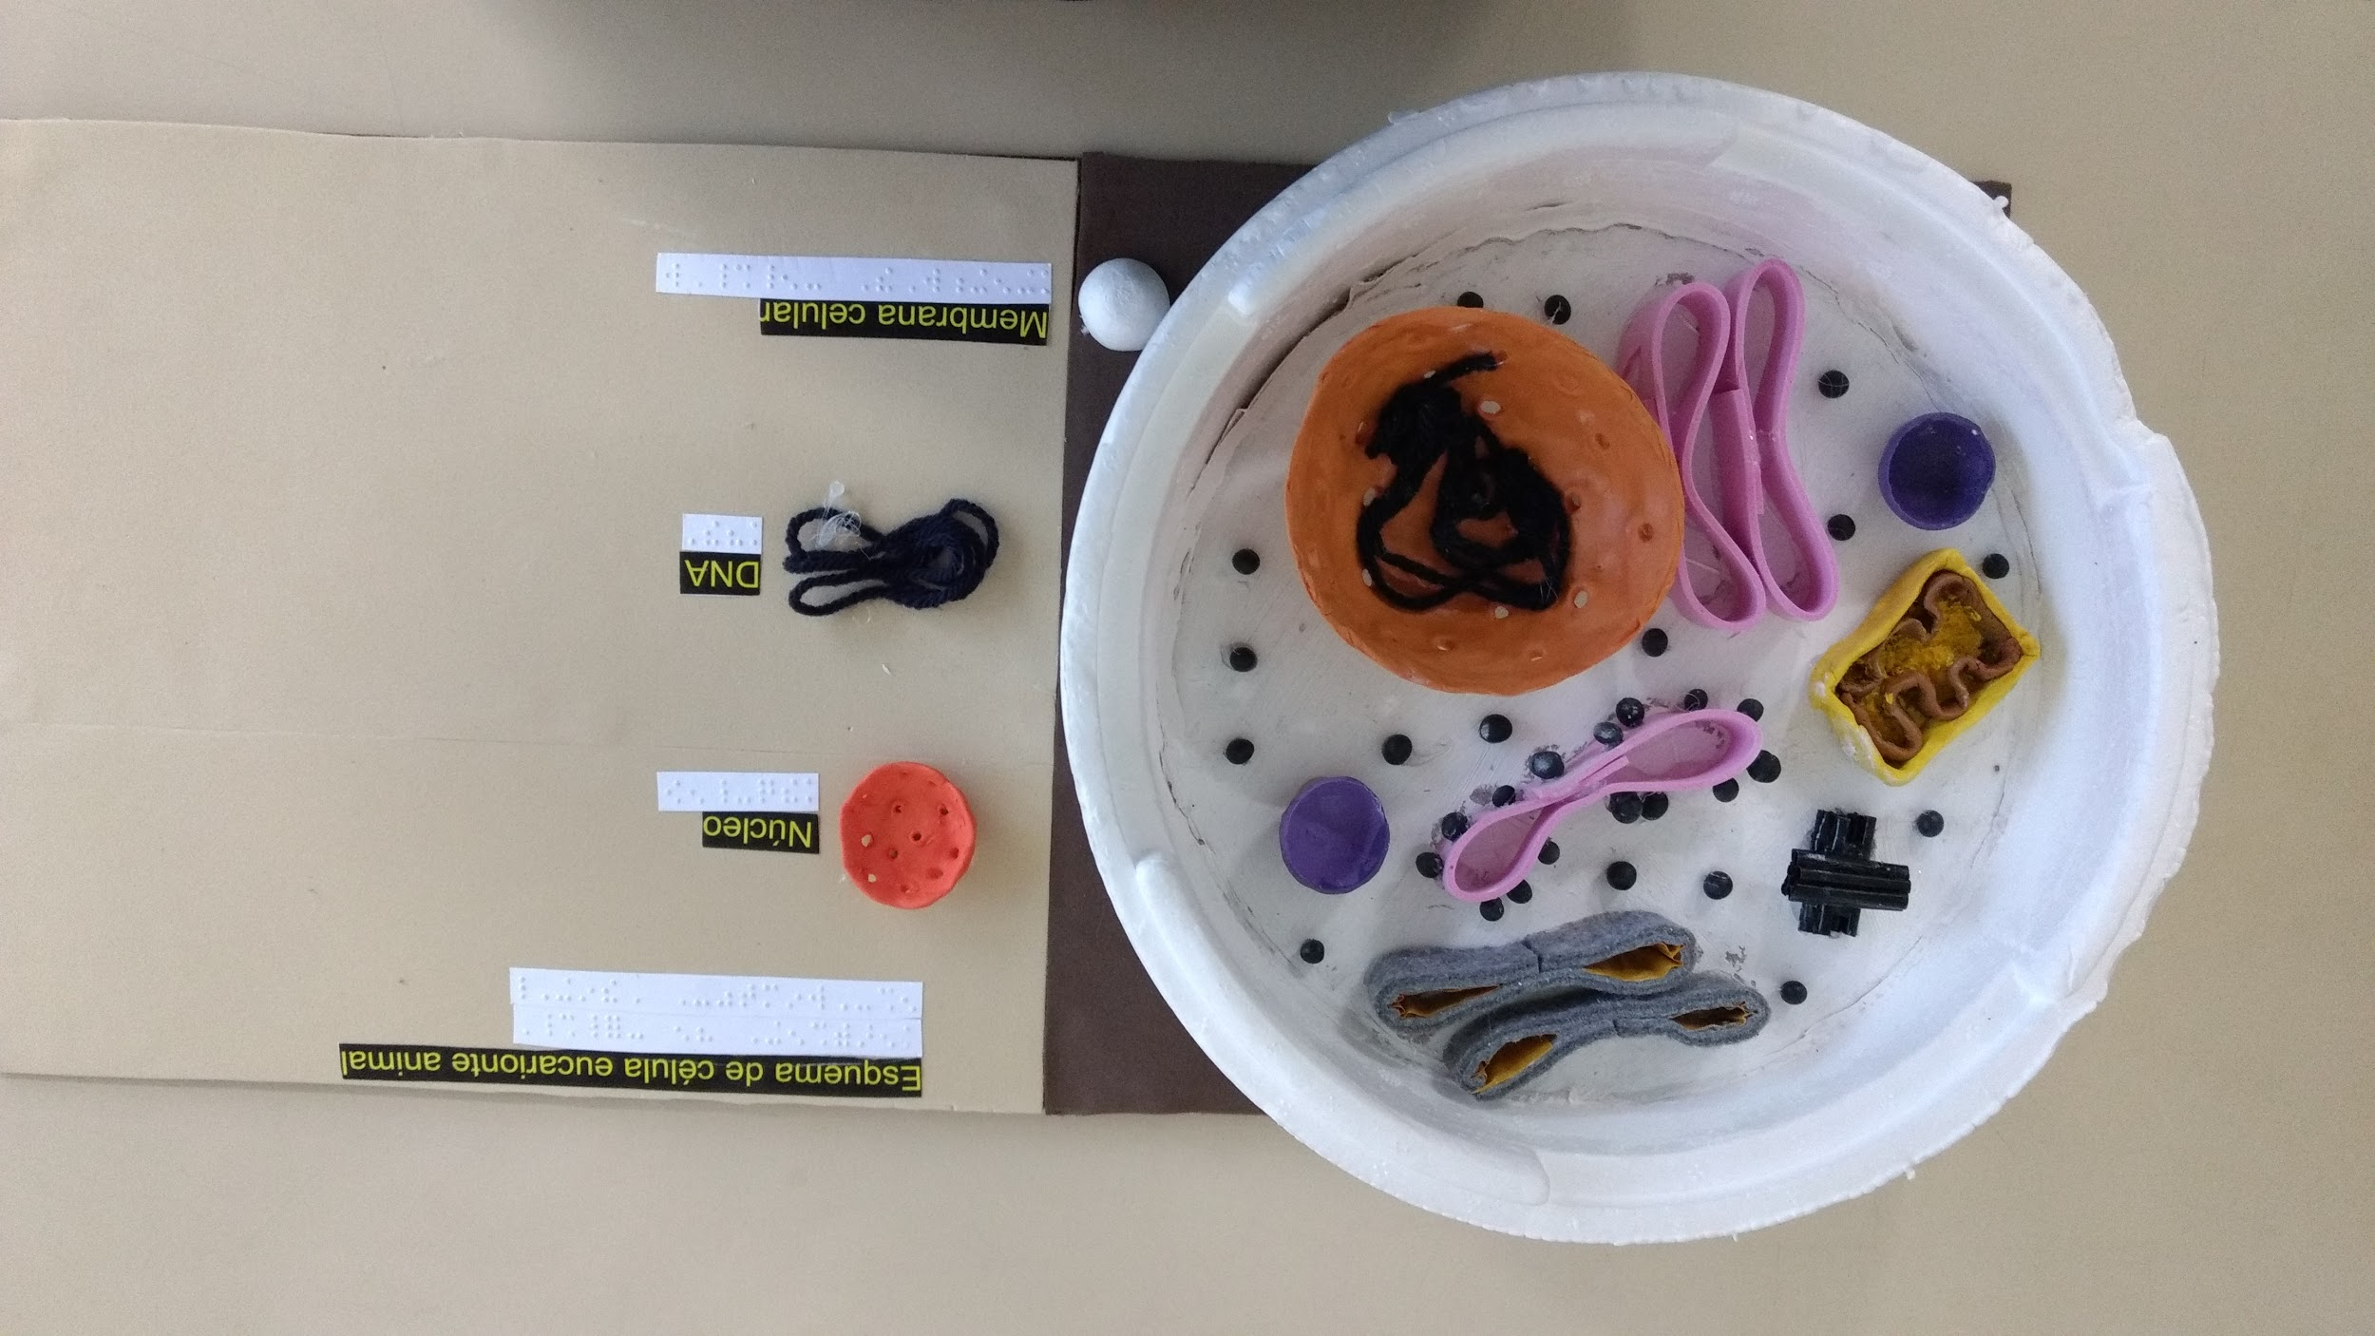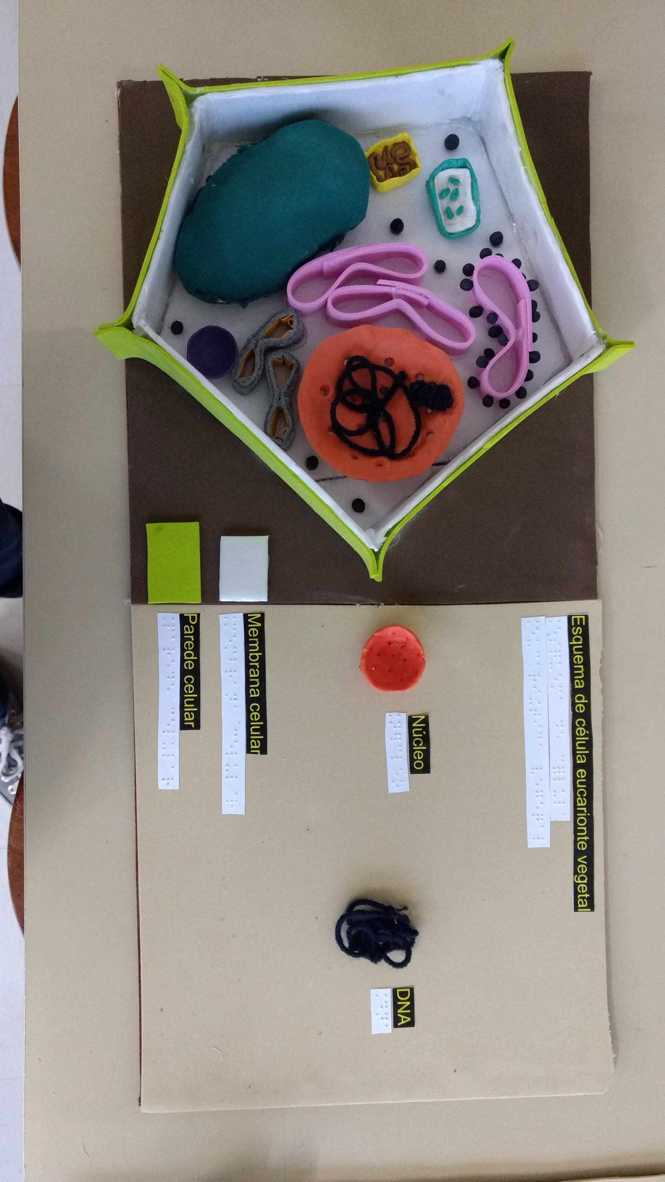 Modelo célula eucariótica animal Modelo célula eucariótica vegetal
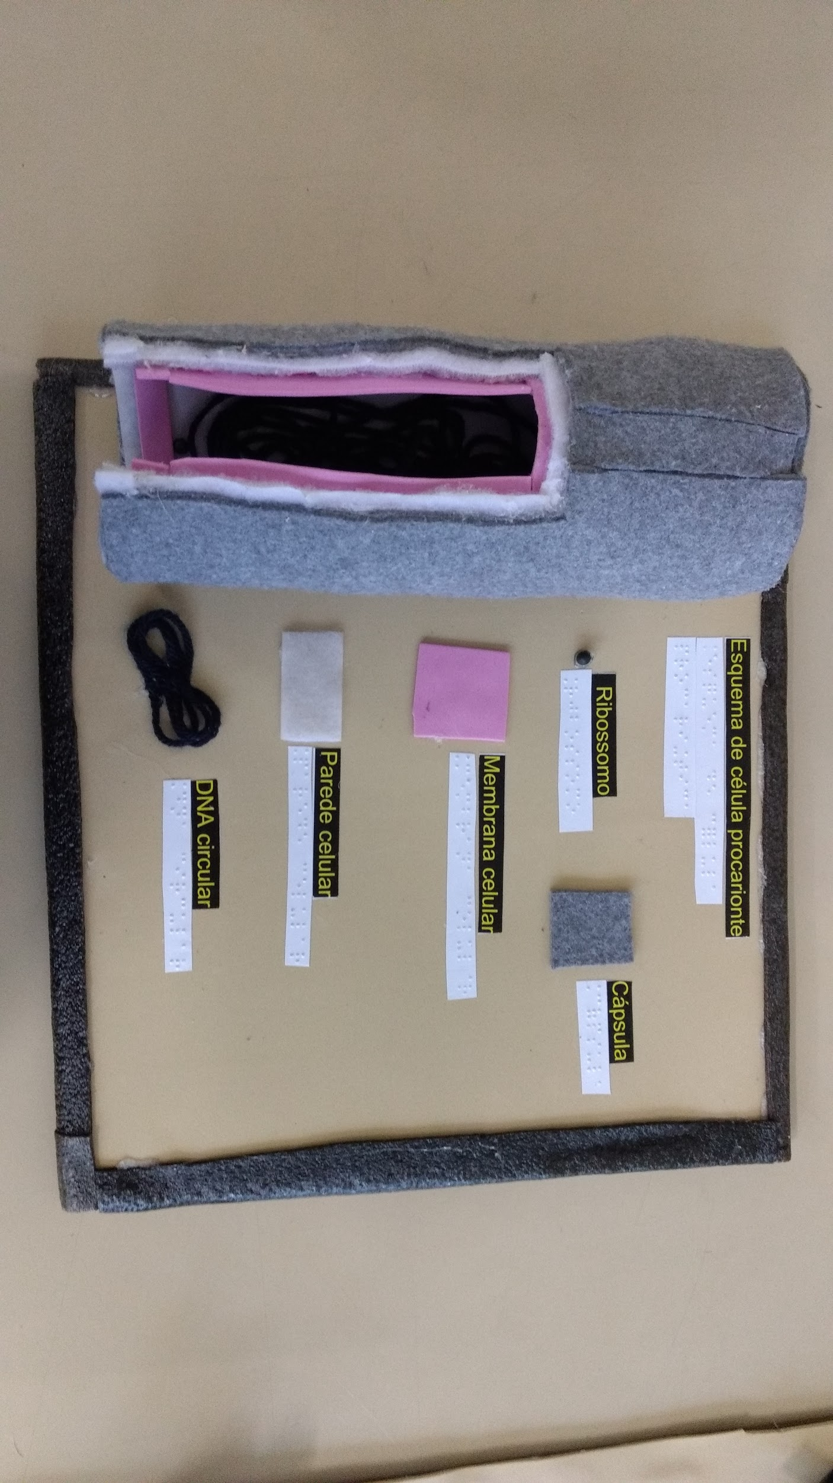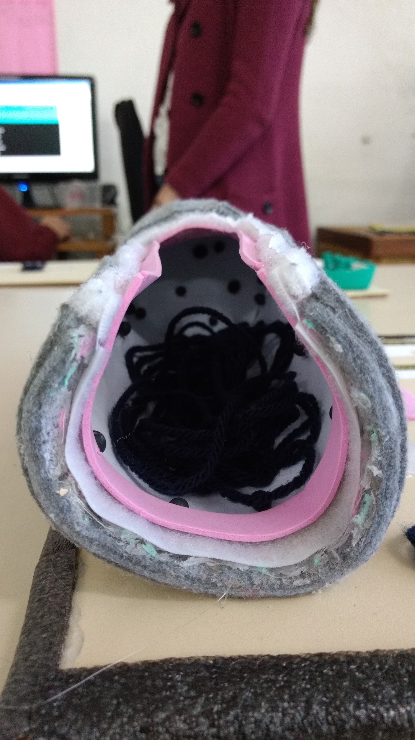
Modelo célula procariótica
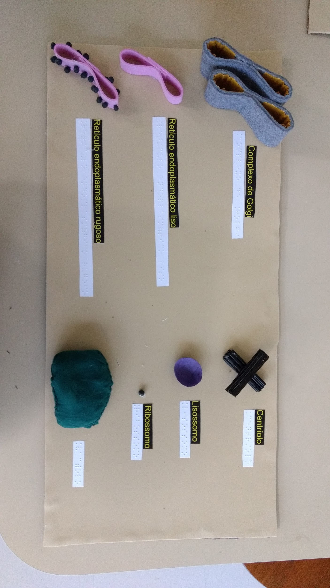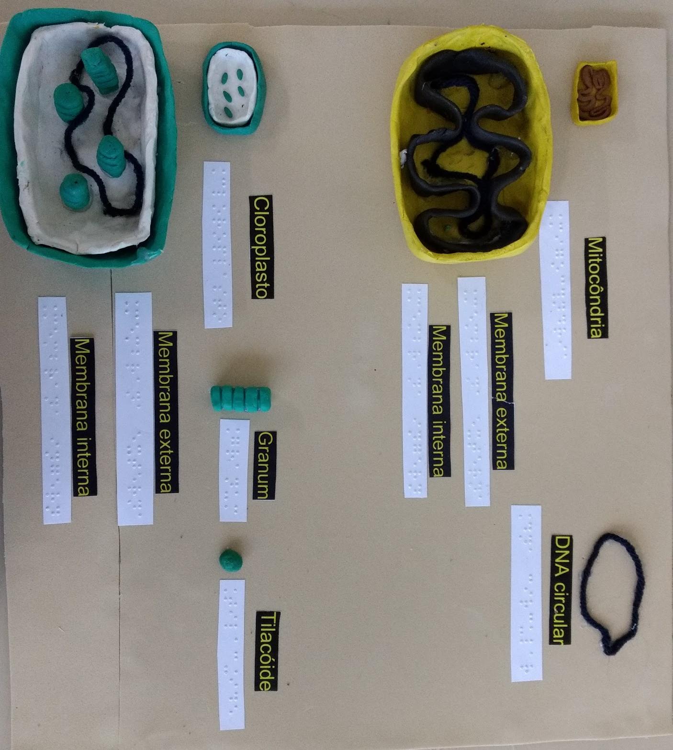 Legenda organelas Mitocôndria e cloroplasto detalhados
Anexo VI
Manual de Atividade: Os diferentes tipos celulares
Introdução:
O tema de citologia é de extrema importância na disciplina de ciências para que um aluno consiga compreender um pouco mais sobre os componentes que formam o seu próprio corpo. Por ser um assunto considerado de difícil aprendizagem, pelos alunos, o uso de recursos didáticos faz-se necessário para uma boa compreensão do mesmo. Recursos táteis são uma ótima forma de ensino não só para alunos videntes, como também para alunos com deficiência visual, baixa visão ou cegos.
Público alvo: Ensino Fundamental II
Objetivos:
- Ensinar as diferenças e semelhanças de cada tipo celular, com suas respectivas organelas, formas e funções.
- Realização de atividade em grupo, de forma que todos os alunos participem juntos para a compreensão do assunto.
Materiais necessários:
- 3 esquemas celulares:
- Célula Eucarionte Animal;
- Célula Eucarionte Vegetal;
- Célula Procarionte
- Organelas divididas em 2 tamanhos:
Organelas pequenas fixadas nas células:
          - DNA;
          - Núcleo;
          - DNA circular;
          - Membrana Plasmática;
          - Parede Celular;
          - Ribossomo;
          - Retículo Endoplasmático Liso;
          - Retículo Endoplasmático Rugoso;
          - Complexo de Golgi;
          - Lisossomo;
          - Mitocôndria;
          - Cloroplasto;
          - Centríolo;
          - Cápsula;
          - Vacúolo

Organelas grandes (ou do mesmo tamanho) fixadas na placa:
- Retículo Endoplasmático Liso;
- Retículo Endoplasmático Rugoso;
- Complexo de Golgi;
- Lisossomo;
- Mitocôndria;
- Cloroplasto;
- Centríolo

Sugestão de Atividade:
O professor pode utilizar o material em suas aulas de citologia, pois permite a identificação das diferentes organelas nas células e diferenças entre os três tipos de celulares: procarionte, vegetal e animal.
Pode-se iniciar a discussão explicando que há três tipos celulares diferentes e exemplificando a ideia do que seriam essas células (são partes do nosso organismo e que no todo constituem nosso corpo). Enfatizar a existência de diversos tipos celulares, dependendo do tecido, e suas formas diferentes, mas com conteúdo que permanece semelhante (ideia que pode ser transferida para as células vegetais também). Também pode-se mostrar que as bactérias são uma única célula com diferenças bem marcantes em relação às células eucariontes.
Nesse momento pode-se introduzir o material tátil, que pode ser manuseado em grupo pelos alunos com supervisão do professor.
Espera-se que seja um atividade de muita troca, discussão e comunicação entre alunos-alunos e alunos-professor, o que pode ser guiado com perguntas do professor (sugestões mais abaixo).
Inicialmente o professor pode apenas deixar que os alunos explorem bastante o material e, com o tempo, ir fazendo perguntas que guiem a observação dos alunos, como:
- "As células são todas iguais?"
- "O que há de diferente entre elas?"
- "Por que as organelas (ou caso esse termo ainda não tenha sido introduzido em sala de aula, pode-se falar de estruturas e, ao longo da atividade introduzir o termo) estão ali? Elas têm funções?”
- "As organelas são iguais entre si? E entre as diferentes células?"
- "Por que isso acontece?" (Pode-se falar das funções de cada uma, linkando isso com a presença ou ausência delas nas diferentes células)".
Além disso, o professor pode levantar questões sobre o material em si, estimulando um senso crítico, como:
- “Vocês acham que o material é fidedigno?” A resposta seria não, uma vez que o material não está representado em escala; a quantidade de organelas não está correta, existem muito mais de cada uma; os ribossomos da célula eucarionte estão colados na parede do material, o que não acontece na verdade; as cores não são reais, na verdade não sabemos as cores de cada organela, elas foram pintadas apenas para melhorar o entendimento do material; e, apesar de muitas estruturas terem sido representadas com texturas diferentes, muitas vezes tem composições são iguais/parecidas, como no caso da membrana celular e das organelas.
- “O material é acessível a todos?” “O que vocês mudariam para deixá-lo ainda mais acessível mas sem perder conceitos biológicos?”
Depois que os alunos utilizarem o material e o professor inserir os conceitos necessários, pode-se pedir para que eles façam desenhos do que compreenderam. Dessa forma será possível que o professor perceba se os alunos realmente entenderam o assunto.

